# ОТЧЕТ ПО ПРАКТИЧЕСКОЙ №2

Выполнил: Кунавин Антон Вячеславович

Группа: ПР-23

Дата выполнения 22.06.22

Описание предметной области.

В данном проекте выполняется разработка реляционной базы данных для информационной системы «Договорная деятельность организации».

**Постановка задачи:**

Договорная деятельность организации

**Минимальный список характеристик:**  
• Шифр работы, название, трудоемкость, дата завершения;  
• ФИО сотрудника, должность, табельный номер;  
• Дата выдачи поручения на работу, трудоемкость, плановая и реальная даты окончания.

Одна и та же работа может выполняться несколькими сотрудниками и один и тот же сотрудник может участвовать в нескольких работах.

**Выборки:**  
• Определить те работы в 2019 г., по которым плановые сроки выполнения превышают заданную  
дату завершения.  
• Определить общее количество работ, находившихся на выполнении у некоторого сотрудника  
весной 2019 г.  
• Определить те работы, которые к дате завершения были выполнены не более, чем на 50%.

• Определить должностной состав сотрудников, выполняющих работу 'проект Гелиограф'.

Концептуальная модель базы данных.

При разработке ER-моделей мы должны получить следующую информацию о предметной области:

˗ список сущностей предметной области;

˗ список атрибутов сущностей;

˗ описание взаимосвязей между сущностями.

После анализа предметной области мы выделили три сущности: «Исполнитель», «Работы», «Проект».

Следующим шагом определим атрибуты всех сущностей и выделим ключевые атрибуты (рис. 1).

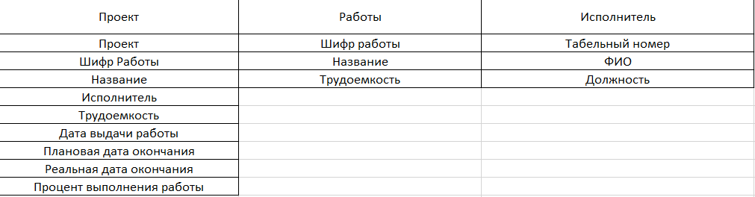

Рисунок 1 Список атрибутов

Определим типы связей и построим начальную ER-модель данных (рис. 2).

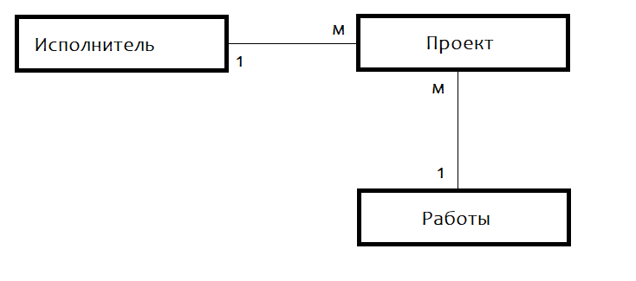

Рисунок 2 Начальная ER модель

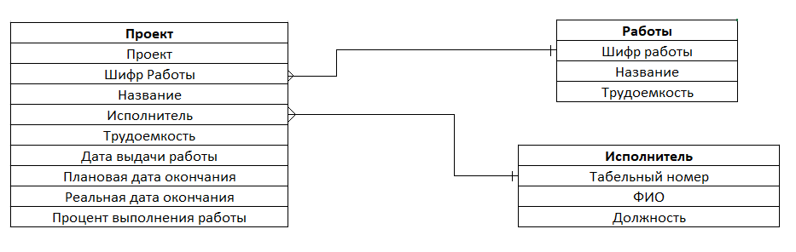

Таблица 1 Концептуальная ER-диаграмма

Таблица Исполнитель

|  |  |
| --- | --- |
| **Имя поля** | **Тип данных** |
| Табельный номер | Числовой |
| ФИО | Длинный текст |
| Должность | Длинный текст |

Таблица Работы

|  |  |
| --- | --- |
| **Имя поля** | **Тип данных** |
| Шифр работы | Числовой |
| Название | Длинный текст |
| Трудоемкость | Числовой |

Таблица Проект

|  |  |
| --- | --- |
| **Имя поля** | **Тип данных** |
| Проект | Числовой |
| Шифр работы | Числовой |
| Название | Длинный текст |
| Исполнитель | Числовой |
| Трудоемкость | Числовой |
| Дата выдачи работы | Дата и время |
| Плановая дата окончания | Дата и время |
| Реальная дата окончания | Дата и время |
| Процент выполнения работы | Числовой |

**Разработка базы данных**

На основании реляционной модели данных необходимо создать 3 таблицы «Исполнитель», «Работы», «Проект».

Таблица «Сотрудник» в режиме конструктора

Таблица «Работы» в режиме конструктора

Таблица «Проект» в режиме конструктора

**Схема данных:**

Рисунок Схема данных

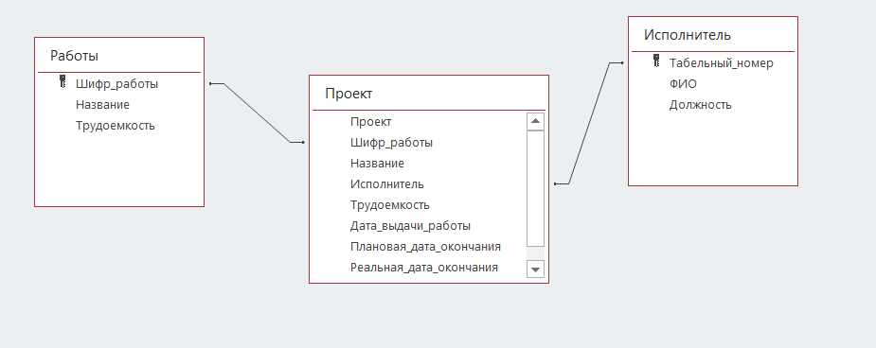

**Запросы на выборку:**

Запрос 1: Определить те работы в 2019 г., по которым плановые сроки выполнения превышают заданную дату завершения

Запрос 2: Определить общее количество работ, находившихся на выполнении у некоторого сотрудника  
весной 2019 г.

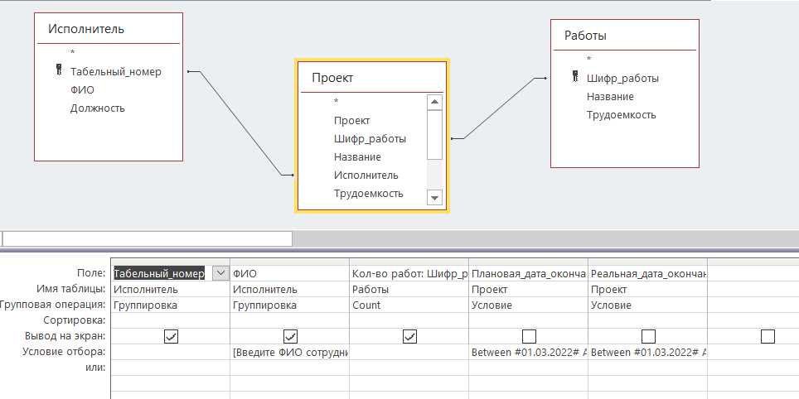

Запрос 3: Определить те работы, которые к дате завершения были выполнены не более, чем на 50%.

Запрос 4: Определить должностной состав сотрудников, выполняющих работу 'проект Гелиограф'.

Результаты запросов представлены в **приложении 2**

Формы представлены в **приложении 2**

Отчеты представлены в **приложении 2**

**ПРИЛОЖЕНИЕ №1. СХЕМА ДАННЫХ**

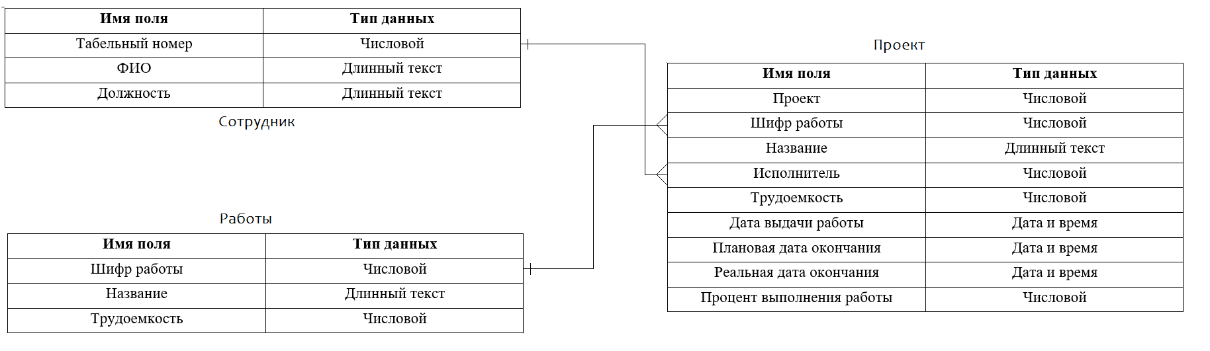

**ПРИЛОЖЕНИЕ 2**

**ПРОЕКТИРОВАНИЕ БАЗЫ ДАННЫХ**

Таблица Исполнитель

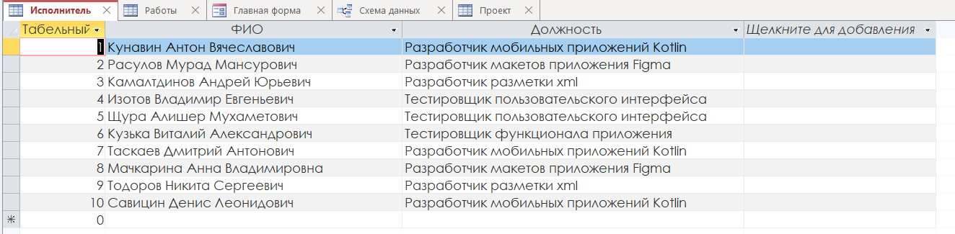

Таблица Работы

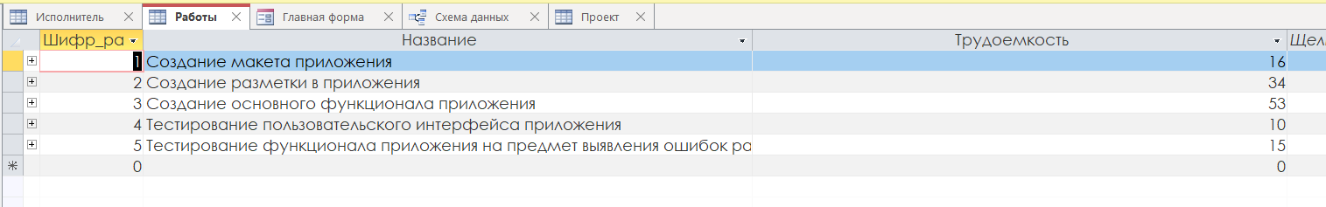

Таблица Проект

Результат выполнения запроса 1



Результат выполнения запроса 2



Результат выполнения запроса 3

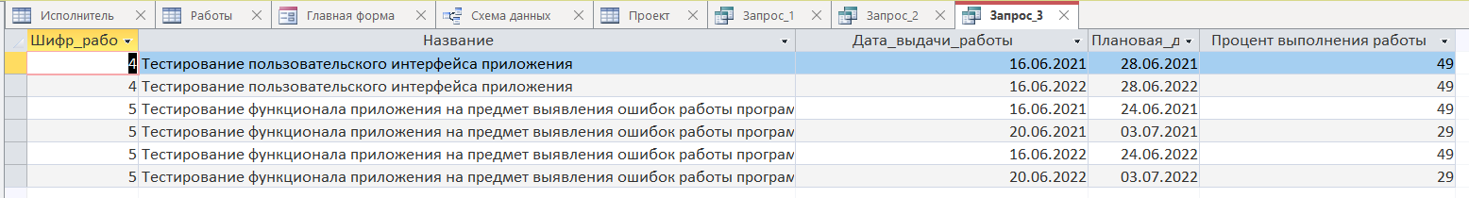

Результат выполнения запроса 4

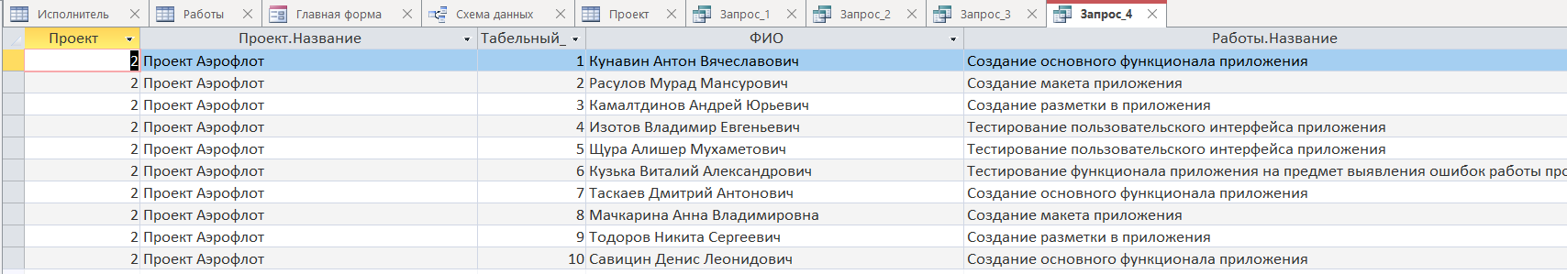

Главная форма:

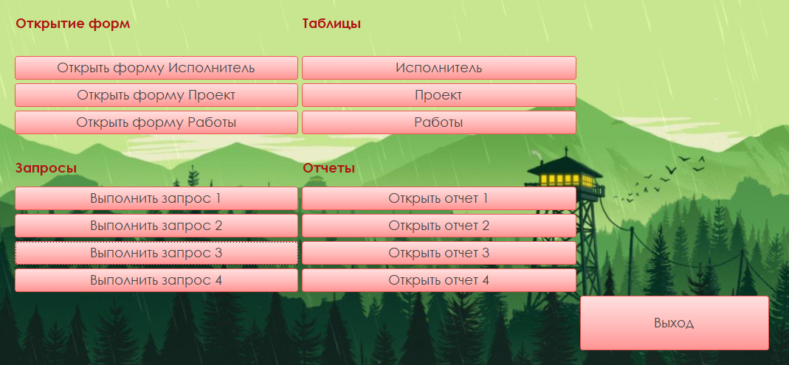

Форма Исполнитель

Форма Работы

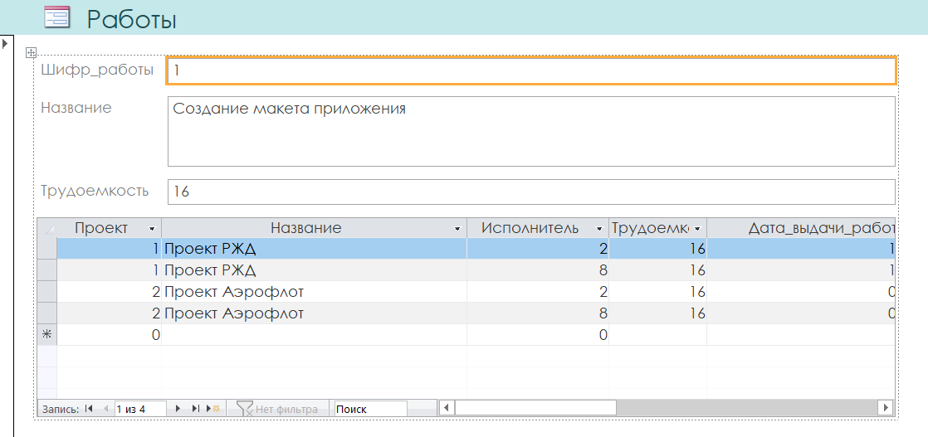

Форма Проект

Отчет по запросу 4

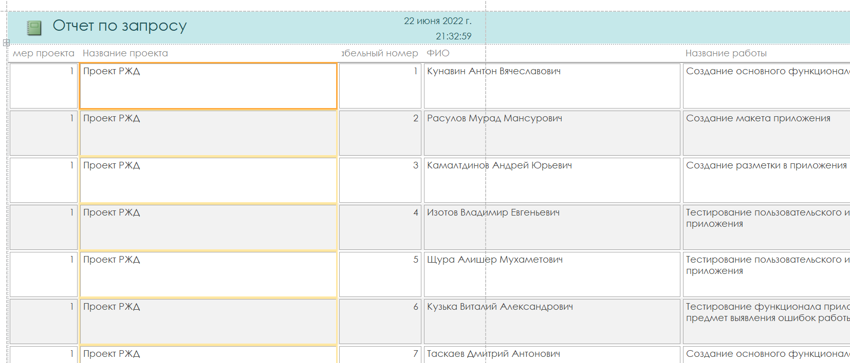

Отчет по таблице исполнитель

Отчет по таблице проект

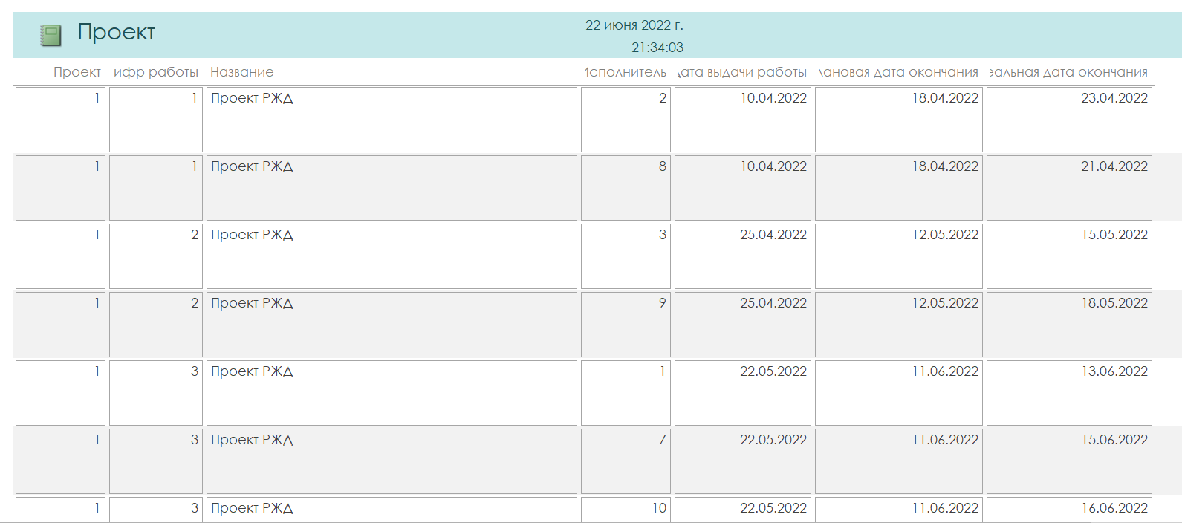

Отчет по таблице работы

